Зачем нужна ИС?
Для клиента: в 1 очередь ИС рассматривается как сайт, с которым клиент и взаимодействует.
1)Просмотр услуг, подробного описания услуг, расценок на эти услуги(постановление правительства рф №780)
2)Запись на СТО(только через обратный звонок, заявку на сайте впадлу составлять, сослаться на опрос знакомых, друзей, родственников)-указать контактные данные клиента, выбрать время и место, куда пригнать авто
3)Просмотр контактных данных-адреса сто, номер телефона, (постановление правительства рф №780)
4)Отслеживание статуса обслуживаемой машины/машин-потребность в ЛК
5)Просмотр истории обращений-потребность в ЛК-чтобы мастер мог знать, что были уже обращения по вопросу конкретной запчасти(в сто этой же компании или другой)
6)Добавление услуг в уже созданную заявку-вспомнил, например клиент, что нужно заправить кондиционер.
Какие клиенты:
Классификация по законодательной части:
1)Физ. лица-человек, не огранизация, не имеет статус ИП. С точки зрения СТО
2)Юр. лица-организация, которая имеет обособленное имущество и отвечает им по своим обязательствам, может от своего имени приобретать и осуществлять гражданские права и нести гражданские обязанности, быть истцом и ответчиком в суде. Отличаются от физ. лиц дополнительными взаимодействиями с НДС, на них не распространяется ЗППП(закон о защите прав потребителей), также заключается не ЗН, а долгосрочный договор(не уверен), также все претензии и условия прописываются в договоре, имеется расчетный счёт.
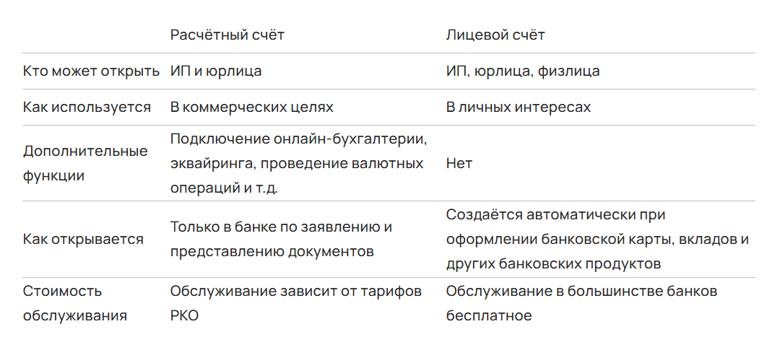
Должно быть зарегистрировано в едином гос. реестре юр. лиц в одной из огранизационно-правовых форм, предусмотренных кодексом-гкрф 50(гкрф 48). Может быть представлено несколькими людьми(т.е. может отдать машину 1 человек, а забрать другой)
Примеры юр лиц:автопарки(такси и т.д)
По оказываемым услугам(отличаются мастерами, которые работают, оборудыванием, которое затрагивается и временем обслуживания):
1)Плановое Тех. обслуживание
2)Ремонт
3)Модификация-тюнинг
В моём случае, применим термин Мелкосрочный ремонт-совокупность операций, не требующих длительного простоя автомобиля в сервисе(ремонт подвески, зарядка аккумулятора, проверка свечей зажигания, регулирование системы топливоподачи, сход-развал-регулировка углов установки колёса, диагностика двигателя, регулировка оборотов, проверка генератора, настройка и устранение неисправносетй осветительного оборудования, замена масел, жидкостей и т.д.)
Согласно различным регламентам и законам, транспортные средства классифицируются по различным характеристикам:
1)По техническому регламенту
Согласно ТР ТС «О безопасности колесных транспортных средств» на территории Казахстана, Беларуси и РФ транспортные средства делятся на 3 типа:
Категория M – Транспортные средства, имеющие не менее четырех колес и используемые для перевозки пассажиров:
Категория M1 – Транспортные средства, используемые для перевозки пассажиров и имеющие, помимо места водителя, не более восьми мест для сидения – легковые автомобили.
Автобусы, троллейбусы, специализированные пассажирские транспортные средства и их шасси, в том числе:
Категория М2 – Транспортные средства, используемые для перевозки пассажиров, имеющие, помимо места водителя, более восьми мест для сидения, технически допустимая максимальная масса которых не превышает 5 т.
Категория М3 – Транспортные средства, используемые для перевозки пассажиров, имеющие, помимо места водителя, более восьми мест для сидения, технически допустимая максимальная масса которых превышает 5 т
Категория N – Транспортные средства, используемые для перевозки грузов – автомобили грузовые и их шасси, в том числе:
Категория N1 – Транспортные средства, предназначенные для перевозки грузов, имеющие технически допустимую максимальную массу не более 3,5 т.
Категория N2 – Транспортные средства, предназначенные для перевозки грузов, имеющие технически допустимую максимальную массу свыше 3,5 т, но не более 12 т.
Категория N3 – Транспортные средства, предназначенные для перевозки грузов, имеющие технически допустимую максимальную массу более 12 т.
Категория O – Прицепы (полуприцепы) к транспортным средствам категорий L, M, N, в том числе: (замечание АСМАП) :
Категория O1 – Прицепы, технически допустимая максимальная масса которых не более 0,75 т.
Категория O2 – Прицепы, технически допустимая максимальная масса которых свыше 0,75 т, но не более 3,5 т.
Категория O3 – Прицепы, технически допустимая максимальная масса которых свыше 3,5 т, но не более 10 т.
Категория O4 – Прицепы, технически допустимая максимальная масса которых более 10 т.
2)По категориям транспортных средств(ФЗ «О безопасности дорожного движения»)
Категория | Описание | Возраст получения | Доп. ограничения
А | Мотоциклы с двигателем объемом более 125 см³ | 18 лет
A1 | Легкие мотоциклы объемом до 125 см³ | 16 лет | Только легкие мотоциклы
B | Легковые автомобили с массой до 3,5 т и количеством пассажиров до восьми | 18 лет | Автомобили с прицепом до 750 кг; для автомобилей с прицепом свыше 750 кг нужна категория BE  www.banki.ru/news/daytheme/?id=11007195)
BE | Легковые автомобили с прицепом, если масса прицепа превышает 750 кг | 19 лет | Требуется наличие стажа категории B не менее 1 года
B1 | Трициклы, квадроциклы | 16 лет
C | Грузовые автомобили массой свыше 3,5 т | 18 | Можно управлять только грузовиками, легковые автомобили не включены
C1 | Средние грузовые автомобили (массой от 3,5 до 7,5 т) | 18 | Прицепы только до 750 кг
C1E | Средние грузовые автомобили с прицепом | 19 | Прицеп должен быть легче самого автомобиля, общая масса не должна превышать 12 т
D | Автобусы с более чем 8 пассажирскими местами | 21 | Без прицепа или с прицепом до 750 кг
D1 | Малые автобусы с 8–16 пассажирскими местами | 21 | Прицеп до 750 кг
M | Мопеды, мотороллеры | 16 | Максимальная скорость не более 50 км/ч
Tm и Tb | Трамваи и троллейбусы | 21 | Только для профессиональных водителей общественного транспорта
3)По типу транспортного средства (конструкция)(ГИБДД)
Тип | Описание
легковой автомобиль | транспорт для перевозки пассажиров
грузовой автомобиль | транспорт для перевозки грузов
автобус | транспорт для перевозки более 8 пассажиров
специализированный автомобиль | техника для специальных задач
специальный автомобиль | техника с установленным оборудованием

Также, в моем случае существует список обслуживаемых марк и моделей машин, с которыми ведутся работы в указанных СТО. Обосновывается это умениями мастеров по работе с различными марками и моделями, а также спросом, т.е. количеством определенных машин в определенном районе, а также потребностями владельцев, а также ответственностью и рисками при работе с определенными типами авто премиум класса.( Самые популярные у самарцев марки авто - 4 октября 2024 | 63.ру)
Со стороны работников:
1)Учет клиентской базы(гарантия, анализ потребностей, потенциальная скидка)
2)Хранение данных о договорах, заявках, заказ-нарядах(опять же гарантия, законодательство, и т.д.)
3)Отчеты(анализ и т.д.)
Администратор(на ресепшене)-принимает заявки по телефону, назначает время приемки и причину обращения(либо центральный коллцентр-если большое количество СТО, либо по 1 админу на салон-если малый масштаб, номер телефона указываем в зависимости от выбора салона-выбор области, города на сайте)
В случае общения по телефону клиент указывает минимальный набор данных для идентификации и создания заявки-номер телефона, ФИО владелец, машина.
По приезде клиента происходит оформленние полноценной заявки со всеми необходимым данными, затем вызов мастера приемщика и прием авто.
На малых предприятиях-администратор и приемщик могут быть одним человеком, в других разделение обязанностей.
Мастер приёмщик: (работает с ЗН, включает работы, детали, работает с БД, составляет запросы на закупку деталей(опять же, в зависимости от масштаба сети, можно добавить ещё 1 актора-кладовщика, который будет заниматься всем этим), создает заказ-наряды, добавляет по необходимости новые услуги и детали в него, подписывает ЗН и закрывает его, возможно берет на себя обязанности админа.
В зависимости от масштаба сети, можно выбрать 3 варианта закупки, хранения и реализации деталей:
Вариант | Плюсы | Минусы
Закупка у поставщиков | Нет необходимости в хранении деталей | Как происходит закупка(сколько по времени, как доставлять деталь-может сам клиент, но это неудобно, т.к. у него нет машины-в ремонте, можно доставкой-доп. логистика, можно отправлять работника-доп. действия)
 | Удобство в случае малого количества объектов в сети(в плане малого количества СТО) | В случае отказа клиента от услуг, что делать с деталью?(Где-то хранить до тех пор, пока не понадобится, либо организовывать возврат-не факт что магазин деталей принимает возвраты, дополнительные операции по организации возврата(учет финансов и т.д)
Хранение деталей на центральном складе, который охватывает по площади все необходимые СТО | Независимость от поставщиков(время доставки и т.д.) | Дополнительные расходы-логистика, складская инфраструктура и т.д.
 | Дополнительная прибыль(реализация деталей, купленных оптом по повышенной цене) | Избыточность при малом объеме СТО-в случае, если 1 или несколько филиалов-проще будет самому сходить в магазин(условно)
Клиент приходит со своей деталью | Нет необходимости хранения, учета, закупки и т.д. деталей | Ответственность и риск(т.к. нет точной гарантии, что деталь клиента исправна на 100%)
 | Быстрое начало ремонтных работ

Работник(мастер)-никак не взаимодействует с ИС(занимается только ремонтом)
Договор заключается при предъявлении клиентом следующих доков:
документ, удостоверяющий личность;
документы, подтверждающие право собственности на автомототранспортное средство.
Потребитель, не являющийся собственником автомототранспортного средства, предъявляет документ(доверенность владельца на право представления интересов(подписи доков и т.д) ГК РФ 185), подтверждающий право пользования автомототранспортным средством
Договор должен содержать следующие сведения:
1)об исполнителе:
для юр. лица-фирменное наименование, место нахождения и адрес, сведения о гос. регистрации в качестве юр. лица(гос. номер и дата регистрации)
для ИП-фио, адрес регистрации по месту жительства, свдения о гос. регистрации в качестве ИП(гос. номер и дата регистрации)
фио, номер телефона, адрес потребителя
дата заключения договора, сроки исполнения, промежуточные сроки-сроки отдельных этапов
цена услуг, форма(денежная и неденежная-товарами, не более 20% от зарплаты за месяц, ТК РФ 131) и порядок оплаты(см. Статья 16.1. Формы и порядок оплаты при продаже товаров (выполнении работ, оказании услуг) ЗППП)-аванс, постоплата, бартер и т.д.
марка, модель, номера основных агрегатов и государственный регистрационный номер автомототранспортного средства;
перечень запасных частей и материалов, предоставленных потребителем, с указанием информации об обязательном подтверждении их соответствия обязательным требованиям, если законодательством Российской Федерации о техническом регулировании такие требования установлены;
гарантийные сроки на результаты оказания услуг, если они установлены;
фио лица, принимающего заявку, его подпись и подпись клиента
в случае оказании услуг в присутствии клиента, договор может оформляться путем выдачи квитанции(чека, талона, документа), подтверждающего оплату услуг.
В случае если потребитель передает исполнителю автомототранспортное средство для оказания услуг, исполнитель обязан одновременно с договором составить приемо-сдаточный акт, в котором указываются комплектность автомототранспортного средства и видимые наружные повреждения, и дефекты, сведения о предоставлении потребителем запасных частей и материалов с указанием их наименования, описания и цены.
Приемо-сдаточный акт подписывается ответственным лицом исполнителя(доверенное лицо, может быть и админ и мастер-приёмщик) и потребителем и заверяется печатью исполнителя (при наличии печати). Потребителю выдается по одному экземпляру договора и приемо-сдаточного акта.
Исполнитель вправе не составлять приемо-сдаточный акт в случае, если договор содержит информацию о том, что потребитель оставляет исполнителю автомототранспортное средство для оказания услуг, а информация о комплектности, внешнем виде автомототранспортного средства (в том числе в виде цифровых фотографий) и о предоставлении потребителем запасных частей и материалов с указанием их точного наименования, описания и цены содержится либо в договоре либо в приложении к нему.
Если клиент не предоставил детали и сто работает со своими-34 статья Закон РФ от 07.02.92 N 2300-I ОЗПП
Автомототранспортное средство выдается потребителю или его представителю после полной оплаты оказанных услуг при предъявлении приемо-сдаточного акта (в случае если настоящими Правилами предусмотрено оформление приемо-сдаточного акта) и договора (квитанции, талона, кассового чека или иного документа, подтверждающего оплату услуг), документа, удостоверяющего его личность, а для представителя потребителя - также доверенности, оформленной в порядке, предусмотренном законодательством Российской Федерации(статья 23 ППРФ №780)
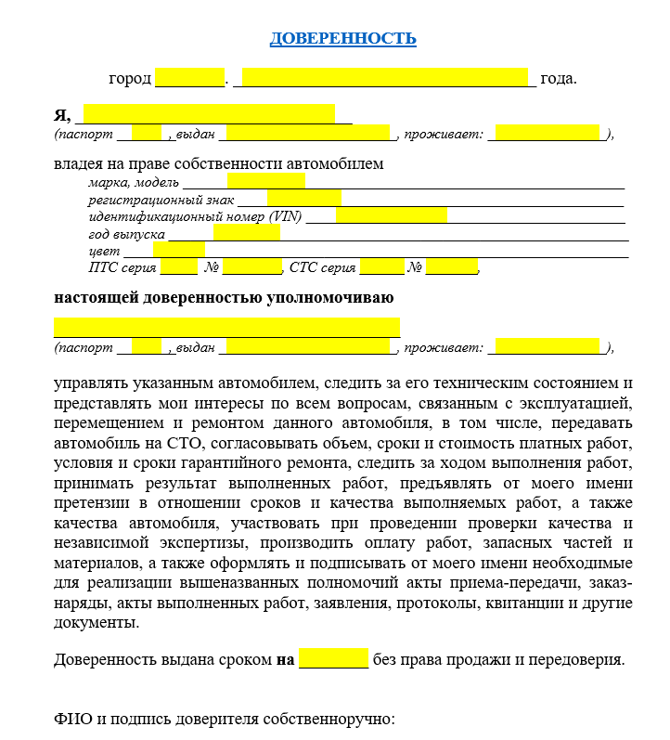
Рисунок 1.1 — пример доверенности

